CONTENIDO
PAG.
- OBJETIVO…………………………………………………………………………..2
- ALCANCE…………………………………………………………………………..2
- DEFINICIONES…………………………………………………………………….2
- RESPONSABILIDADES………………………………………………………….5
- DESCRIPCION DE LA ACTIVIDAD…………………………………………….6
  - Estructura del elemento…………………………………………………..6
  - Desarrollo……………………………………………………………………7
    - Formatos y estructura de los procedimientos de trabajos
seguros ……………………………………………………………………..7

  - APLICACIÓN DE AST Y PST. ……………………………………………..10
  - AUDITORÍA…………………………………………………………………...12
- PERMISO DE TRABAJO SEGURO…………………………………….…….12
  - Tipos de permisos………………………………………………………...13
- PROCESO PARA APLICACIÓN DEL FORMAO DE PERMISO DE
TRABAJO………………………………………………………………………...15
- CONTROL DE REGISTROS…………………………………………………...16
- DOCUMENTOS DE REFERENCIAS………………………………………….16
- CONTROL DE MODIFICACIONES……………………………………………16
- ANEXOS………………………………………………………………………….17

- OBJETIVO

- Analizar el trabajo/tarea de manera sistemática e integral, centrando el control de los riesgos a las personas, los equipos, materiales y medio ambiente.
- Establecer el Instructivo para identificar y analizar los peligros y riesgos de las tareas no rutinarias o para establecer el control de las tareas identificadas como de alto riesgo para la salud de las personas, donde se contemplen y evalúen los aspectos en el SG-SST, con el fin de establecer las medidas preventivas para la eliminación y/o el control de los riesgos.

- ALCANCE
Todas las tareas relacionadas a procesos reconocidos en las instalaciones de Sierra Caballero Ltda. para los trabajos que son ejecutados por personal propio y contratistas, que resultan en la evaluación de riesgos de la tarea como alta o muy alta.

- DEFINICIONES

ACTO INSEGURO: Son comportamientos que podrían dar pasó a la ocurrencia de un incidente.
ACCIÓN SUBESTÁNDAR: es una desviación en el comportamiento respecto a la ejecución de un procedimiento seguro de trabajo escrito y aceptado.
ANÁLISIS SEGURO DE TRABAJO (AST o JSA): complemento del PTS en el cual se describe el paso a paso del trabajo a realizar y en forma paralela se determinan los potenciales riesgos que pueden verse presentes en cada paso y la medida de control para evitarlos o minimizarlos.
CAUSAS INMEDIATAS: es la circunstancia que se presenta justamente antes del evento, por lo general son observables o se repiten con frecuencia y se les denomina: actos inseguros o subestandar y condiciones inseguras o subestandar.
CHARLA PREVIA DE SEGURIDAD: Una discusión entre todos los trabajadores involucrados en un trabajo, la que incluye una descripción del trabajo a realizar, la asignación de tareas a trabajadores individuales, los procedimientos de trabajo que se usarán, los peligros asociados con el trabajo, el control de peligros para los peligros identificados y los planes de emergencia. Las charlas previas de seguridad se conocen también como discusiones de seguridad, reuniones previas al trabajo, reuniones de información práctica.

CONDICIÓN INSEGURA: Son circunstancias que podría dar pasó a la ocurrencia de un incidente.
CONSECUENCIAS: Evento o cadena de eventos con efectos reales o hipotéticos, inmediatos o no, sobre las personas, la economía, el ambiente y la imagen, que puede producirse a raíz de la liberación de un peligro y dentro de una situación hipotética creíble.
CONTROLES PREVENTIVOS: Son los controles pro-activos que se deben implementar para evitar que se den las causas de liberación de los peligros.
CONTROLES PROTECTIVOS: Son los controles que se deben implementar para minimizar las consecuencias inmediatas a las personas, la economía, el ambiente y la imagen, si se llega a liberar un peligro, como por ejemplo: utilizar visera, instalar una barrera de contención, etc.
CONTROLES REACTIVOS: Son los controles que se deben implementar para detectar, responder y mitigar las consecuencias de la liberación de un peligro, como por ejemplo: disponer de detectores de H2S, disponer de extintores de incendio, activar el plan de evacuación, activar el plan de rescate, disponer de ambulancia, etc.
ENFERMEDAD LABORAL: Es enfermedad laboral la contraída como resultado de la exposición a factores de riesgo inherentes a la actividad laboral o del medio en el que el trabajador se ha visto obligado a trabajar. El Gobierno Nacional, determinará, en forma periódica, las enfermedades que se consideran como laborales y en los casos en que una enfermedad no figure en la tabla de enfermedades laborales, pero se demuestre la relación de causalidad con los factores de riesgo ocupacional será reconocida como enfermedad laboral, conforme lo establecido en las normas legales vigentes.
ESTÁNDAR: Es lo aceptado como correcto, la práctica admitida como buena.
GEMA: Gente – Equipos – Materiales – Ambiente.
IDENTIFICACIÓN DE PELIGRO: proceso para reconocer si existe un peligro y definir sus características.
INCIDENTE: evento relacionado con el trabajo en el que ocurrió o pudo haber ocurrido una lesión o enfermedad, independiente de su severidad o víctima mortal.
LUGAR DE TRABAJO: cualquier espacio físico en el que se realizan actividades relacionadas con el trabajo, bajo el control de la organización.
MATRIZ DE RIESGOS: herramienta cualitativa que estandariza la evaluación y análisis (cualitativo y cuantitativo) de los riesgos de una organización, facilitando su valoración y clasificación.

OBSERVACIÓN DE TAREA: es un instrumento para “observar” condiciones y prácticas de una manera organizada y sistemática. Lo capacita para saber, con un alto nivel de confianza, como las personas están ejecutando el trabajo o tareas específicas.

PELIGRO: En el trabajo es la actuación, condición o situación subestándar que puede producir efectos adversos sobre las personas, sobre equipos de trabajo o sobre materiales.
EJEMPLO:
Imaginemos un trabajador subido a un andamio. Un trabajador en altura. ¿Existe riesgo?. Indudablemente sí. Siempre hay una posibilidad, aunque sea mínima de sufrir un accidente. ¿Existe peligro? Depende. Si el trabajador está sobre un andamio homologado, bien montado, con un adecuado sistema anticaídas y ha recibido formación adecuada para prevenir riesgos, es decir, si estamos en una situación estándar no habrá peligro. Es decir, el accidente no previsiblemente no es inminente.

PERMISO DE TRABAJO: Autorización que un Emisor otorga a un Ejecutor para que un grupo de trabajadores asignados realice una actividad específica, con un alcance limitado, en un equipo o sistema definido, en una fecha y horas establecidas, y bajo unas condiciones previamente acordadas.

PROCEDIMIENTO DE TRABAJO SEGURO O PTS: descripción detallada sobre cómo proceder para desarrollar una tarea de manera correcta y segura.

TRABAJO DE RIESGO MUY ALTO: Situación deficiente con exposición continua, o muy deficiente con exposición frecuente. Normalmente la materialización del riesgo ocurre con frecuencia.

TRABAJO DE RIESGO ALTO: Situación deficiente con exposición frecuente o ocasional, o bien situación muy deficiente con exposición ocasional o esporádica. La materialización del riesgo es posible que suceda varias veces en la vida laboral.

TRABAJO DE RIESGO MEDIO: Situación deficiente con exposición esporádica, o bien situación mejorable con exposición continuada o frecuente. Es posible que suceda el daño alguna vez.

TRABAJO DE RIESGO BAJO: Situación mejorable con exposición ocasional o esporádica, o situación sin anomalía destacable con cualquier nivel de exposición. No es esperable que se materialice el riesgo, aunque puede ser concebible.

- RESPONSABILIDADES

GERENTE

Cumplir y hacer cumplir los procedimientos y la documentación relacionada con la Gestión de Seguridad y Salud Ocupacional.

COORDINADORES DE PROCESOS:

- Verificar y controlar que los procedimientos de trabajo sean desarrollados.

- Revisar los procedimientos una vez que hayan sido elaborados por el Supervisor Directo o Jefe de Turno, según correspondan y aprobarlos.

INGENIEROS RESIDENTES:

- Desarrollar los procedimientos de trabajo para los diferentes procesos identificados como medios y altos en la respectiva Evaluación de Riesgos.

- Dar a conocer el PTS y capacitar al personal que esté involucrado en el trabajo.

TODO EL PERSONAL:

- Velar que las actividades se ejecuten de acuerdo a los procedimientos establecidos por Sierra Caballero.

- Informar cualquier desviación al procedimiento normal de trabajo y que ponga en riesgo al sistema GEMA y la continuidad del proceso de generación de energía eléctrica.

COORDINADOR DEL SGI:

- Es el responsable de la implementación y mantenimiento del estándar, manteniéndolo actualizado, preparando entrenamiento y haciendo difusión del mismo.

- Prestar asesoría a los ingenieros residentes que lo requieran para desarrollar los Procedimientos Seguro de trabajo.

- Preparar y emitir los programas de auditorías y realizar su seguimiento, para de esta manera mantener informado al gerente de Sierra Caballero.

- DESCRIPCIÓN DE LA ACTIVIDAD

  - ESTRUCTURA DEL ELEMENTO

- En cada unidad de negocio se deben definir los procesos con criticidad muy alta, alta de acuerdo a una Evaluación de Riesgos.

- Elaborar un AST para cada proceso identificado en el punto anterior. Para esto se deberá seguir el formato del Anexo 1: Formato de AST.

- Elaborar los Procedimientos Seguro de Trabajo/Tarea para cada proceso identificado en la Evaluación de Riesgos como criticidad muy alta y alta.

- Establecer y poner en práctica un procedimiento para la preparación, aprobación, y revisión periódica de los PTS.

  - DESARROLLO

5.2.1 FORMATOS Y ESTRUCTURA DE LOS PROCEDIMIENTOS

Con el fin de dar una estructura uniforme a todos los Procedimientos Seguro de Trabajo desarrollados en Sierra Caballero, es que se presenta el siguiente formato.

- Nombre del trabajo o tarea (cuadro superior).

- El nivel de criticidad de la tarea (Alta, Medio O Bajo), en base a la Evaluación de Riesgos.

- Quien realiza el procedimiento de trabajo, el cargo, la firma y la fecha; Quienes revisan y autorizan el determinado procedimiento, sus cargos junto con las fechas respectivas. Estos datos van en el recuadro inferior del documento.

- OBJETIVO: debe ser coherente con los planteado en este documento, ejemplo:
- Establecer un Procedimiento de Trabajo Seguro y confiable para realizar la tarea.
- Que a través del procedimiento, el personal pueda ejecutar el trabajo en forma correcta, segura y confiable para cada uno de los elementos que componen Sierra Caballero.

- ALCANCE: se debe especificar claramente el alcance que tiene este procedimiento, como el lugar, Central o Complejo para el cual fue desarrollado.

- DEFINICIONES: Deben incluirse todas aquellas de mayor relevancia dentro del procedimiento relacionado con aspectos técnicos y preventivos, también se deben incluir el significado de las abreviaturas utilizadas. Como por ejemplo:
- PST: Procedimiento de Trabajo Seguro.
- AST: Análisis Seguro de Trabajo.
- EPP: Elemento de Protección Personal.

- LISTADO DE EQUIPOS Y/O HERRAMIENTAS: Describir cada equipo y partes componentes, además de accesorios y que tengan riesgo crítico asociados a su operación y que deben ser considerados para su análisis en el respectivo AST.
Como por ejemplo:
- Esmeril angular.
- Máquina de soldar.
- Equipo de oxicorte.
- Taladro eléctrico.
- Maquinaria pesada, cargador frontal, grúa horquilla.

- LISTADO DE ELEMENTOS DE PROTECCIÓN PERSONAL BÁSICOS Y ESPECÍFICOS (EPP): Se debe especificar claramente los elementos de Protección Personal básicos (casco, lentes de seguridad zapatos con puntera de acero, protectores auditivos y ropa de trabajo de la respectiva empresa) más los de uso específico, según el riesgo asociado al trabajo y su criticidad.

- LISTADO DE PERSONAL Y SUS RESPONSABILIDADES: se tienen que incluir a todas las personas que participan de una u otra manera para el desarrollo de la tarea, es decir, desde quienes asignan los permisos hasta quienes ejecutan el trabajo y las responsabilidades respectivas de cada uno.

- DESCRIPCIÓN DE LA ACTIVIDAD: Este elemento lo componen las siguientes actividades:

- Secuencia a seguir en el trabajo (el paso a paso): Consiste en enumerar la secuencia del trabajo a realizarse el cual deberá seguir un orden sistemático y lógico. Esta secuencia servirá como referencia para el desarrollo del AST y posteriormente del procedimiento. Contempla las siguientes etapas:

- Dividir el trabajo en una secuencia ordenada de pasos, definiendo las diferentes etapas que comprende un trabajo/tarea. Procurando la mayor objetividad al momento de definir las etapas, identificando todas las actividades que involucran el ejecutar la tarea de forma correcta.

- Desarrollo del AST: Es una herramienta útil y práctica a los respectivos procedimientos de trabajo. Esto permite que la empresa tenga procesos más confiables no solo desde el punto de vista de la prevención de Riesgos, sino que también de la productividad y la calidad.

Para el desarrollo del AST se adjunta formato (ver Anexo 1: Formato de AST).

Este AST se debe realizar considerando lo descrito en el punto a., es decir, a través de la secuencia del trabajo/tarea. Para cada uno de estos pasos, se deberá determinar los riesgos potenciales y las medidas de control para cada uno de ellos. Contempla las siguientes etapas:

1. Secuencia a seguir en el trabajo.
Copiar secuencia a seguir en el trabajo (paso a paso) desarrollada en el punto G a) en la primera columna del anexo 1 llamada “Etapa del trabajo”

2. Determinar los riesgos asociados.
Se debe identificar el o los riesgos que para cada una de las secuencias del trabajo puedan produce ir un daño.

3. Desarrollar de las Medidas de Control.
Se debe indicar las acciones que nos permita hacer un control efectivo del o los riesgos identificados para cada uno de la secuencia a seguir en el trabajo.

- Desarrollo del PTS: Una vez identificados los riesgos y sus medidas de control (AST), podemos establecer los métodos de trabajo correctos, para realizar cada una de las tareas o actividades ya identificadas y que permitan lograr lo que se desea alcanzar. Para esto, se deberá redactar el procedimiento en base a la secuencia del trabajo, desarrollada en el punto a), detallando en cada uno de los pasos, la forma correcta de realizar la actividad considerando las medidas de control establecida en la tercera columna del AST, indicando el COMO ejecutar el trabajo.

Este PST debe estar estrechamente relacionado con las etapas de trabajo (punto a) y medidas de Control detectadas AST.

- CONTROL DE REGISTROS: Se indica la denominación de los registros referidos en el procedimiento.

- DOCUMENTOS DE REFERENCIA: Incluir aquellos documentos que fuese necesario consultar al momento de desarrollar la tarea como: planos, guías de registro, etc.

- ANEXOS: Principalmente se recogen los formatos de los registros que el procedimiento genera. Además, según las necesidades, pueden contener esquemas, organigramas, diagramas de flujo, impresos, inspecciones y observaciones planeadas, etc.

- CONTROL DE MODIFICACIONES: Se registran modificaciones hechas a los correspondientes procedimientos.

  - APLICACIÓN DE AST Y PST.

Todos los trabajos tienen en su esencia uno o más riesgos asociados, los cuales debemos reconocer y/o detectar, con la finalidad de poder adoptar las medidas que sean necesarias para poder controlarlos. En este sentido, cada trabajo puede presentar un potencial de perdidas distinto, ya sea por la naturaleza de este o bien por la criticidad que represente. Con esto, podemos darnos cuenta que cada trabajo debe abordarse con un criterio particular y obliga a establecer una secuencia lógica de evaluación de riesgos de cada actividad.

Dado lo anterior, debemos establecer los criterios suficientes para darle una clasificación a la criticidad de las actividades, además, debemos acompañar este criterio, con las medidas correctas, que nos ayuden a administrar los controles y poder minimizar los efectos de un posible incidente.

Por lo tanto, todo trabajo debe ser analizado, para poder determinar su criticidad, y para esto debemos utilizar la “Matriz de Evaluación de Riesgos”.

Una vez Evaluada la actividad, recién ahora podemos clasificar la criticidad de los trabajos, y esta estará determinada en: MUY ALTA - ALTA – MEDIA – BAJA.

Dado lo anterior, podemos determinar que en la medida de que exista mayor riesgo, mayor es el esfuerzo y más son las actividades que debo desarrollar, para poder controlarlos. El esquema de acción una vez determinado el riesgo, es el siguiente:

Trabajos con criticidad Muy Alta – Alta
Para todos los trabajos de riesgo Muy altos o altos, se deben desarrollar de forma obligatoria, como mínimo las siguientes actividades:

- Procedimientos Seguros del Trabajo.
- Análisis Seguro del Trabajo
- Charlas Previas de seguridad Trabajos con criticidad Baja – Imperceptible.

Trabajos con criticidad Media –Baja
Para los todos trabajos de riesgo medio o bajo, se debe desarrollar de forma obligatoria, como mínimo las siguientes actividades:

- Análisis Seguro del Trabajo
- Charlas Previas de seguridad

Trabajos de emergencia.

Para aquellos trabajos que no se encuentran planificados, porque surgen de una manera imprevista por la falla de algún equipo, u otra razón, se debe desarrollar como forma obligatoria, como mínimo las siguientes actividades:

- Análisis Seguro del Trabajo
- Charlas Previas de seguridad
- Luego de enfrentar la emergencia, se debe analizar el trabajo y proceder a realizar un PST de la tarea, para que, en caso de presentarse una nueva emergencia de características similares, ya se cuente con el procedimiento de trabajo y el AST.

Se debe realizar una charla previa de seguridad todos los días y en cada nuevo lugar de trabajo antes de comenzar las tareas. La charla previa de seguridad debe incluir una revisión de los AST, en los puntos específicos que se trabajaran ese día, con todos los miembros de la cuadrilla involucrados en el trabajo; completando la planilla de registro de charla previa, donde deberán quedar descritos los puntos tratados sobre el AST.

Para trabajos rutinarios realizados en varios lugares en un mismo día, deberá prepararse como mínimo, un PST y/o AST escrito antes del primer trabajo del día. Y deberá revisarse dicho PST y/o AST cada vez que se cambie el lugar de trabajo, ya que las condiciones del área de trabajo pueden cambiar; de ser así, cualquier peligro adicional, así como los controles a estos peligros, deberán indicarse en la planilla del PST y/o AST, y el personal involucrado en el trabajo deberá firmar la toma de conocimiento de estos nuevos riesgos; si las condiciones del lugar de trabajo no han cambiado, la cuadrilla o grupo de trabajo, podrá usar el mismo plan escrito de seguridad del trabajo, para el mismo trabajo en días sucesivos (hasta un máximo de 5 días). Todos los miembros de la cuadrilla deberán revisar, fechar y firmar el PST y/o AST, para indicar que fue revisado durante la charla previa de seguridad.

Cuando ocurra un cambio en el trabajo realizado, que introduzca riesgos significativos, se deberá detener el trabajo, revisar los peligros y los controles de dichos peligros con los trabajadores pertinentes indicando los cambios en el PST y/o AST. Un empleado de Sierra Caballero que trabaje solo debe completar el PST y/o AST para trabajos que involucran tareas de riesgo Muy alto o alto.

Los PST y/o AST aprobados, se mantendrán en las áreas trabajo, en donde se desarrolle la tarea.

5.4. AUDITORÍA:

El programa de Procedimiento seguro del trabajo y Análisis seguro del trabajo será auditado anualmente. Sierra Caballero deberá realizar revisiones regulares de las planillas para evaluar la calidad y efectividad del programa.

- PERMISO DE TRABAJO SEGURO

La construcción desarrolla actividades que implican muchos riesgos que se pueden materializar en accidentes graves. Para evitarlos es vital que existan controles adecuados y uno de ellos es un sistema efectivo de permisos de trabajo.

Cuando se presentan incidentes, los factores humanos, tales como el no aplicar adecuadamente los procedimientos, son a menudo una causa raíz. Estas falencias pueden ser a su vez atribuibles a la falta de capacitación, instrucción o entendimiento bien sea del propósito o de la aplicación práctica de los sistemas de Permisos de Trabajo.

Un Permiso de Trabajo no es simplemente un permiso para llevar a cabo un trabajo peligroso. Es una parte esencial de un sistema que determina cómo puede llevarse a cabo ese trabajo de manera segura. El permiso no debe considerarse como una declaración de que se han eliminado todo los peligros y los riesgos del área de trabajo. El emitir un permiso no hace, por sí solo, que un trabajo sea seguro. Eso sólo lo pueden lograr quienes se preparan para el trabajo y quienes llevan a cabo. Además del sistema de permisos de trabajo tal vez se requiera tomar otras precauciones tales como sacar de servicio una planta, sacar de servicio un sistema, etc. El sistema de permisos de trabajo debe asegurar que personas debidamente acreditadas, autorizadas y especializadas hayan pensado sobre los riesgos previsibles y que éstos se eviten usando las precauciones convenientes.

6.1. Tipos de permisos

Partiendo de la definición de permiso como una comunicación, debe considerarse que no todos los permisos son escritos; existen los permisos de tipo verbal como son los recibidos por cualquier persona de parte de los responsables de las áreas de proceso para actividades tales como una visita preliminar de obra, entrar a una unidad de proceso en calidad de auditor de cualquier especialidad o como visitante, reparar fotocopiadoras, computadores o equipos de oficina, limpieza y aseo en oficinas e inspección externa visual de equipos.

En Sierra Caballero se definen cuatro clases de permisos de trabajo, dependiendo de las condiciones del trabajo a realizar:

Permiso en caliente
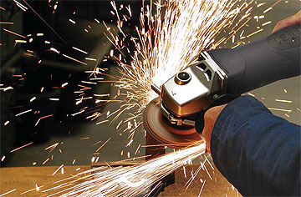
Se emite un permiso en caliente para aquellas actividades o labores que impliquen el uso de equipos y procesos que generen llama abierta, produzcan chispa o calor. Ejemplos: Cortar con soplete, soldar, esmerilar, limpiar con chorro de arena, picar concreto, arco de soldadura, corte con oxiacetileno, excavaciones en áreas de proceso. Igualmente, se considera trabajo en caliente la operación de vehículos, grúas, montacargas, equipos portátiles que tengan como fuentes de energía baterías, suministros temporales de energía y el uso de cualquier equipo de combustión interna, en las áreas de Proceso.

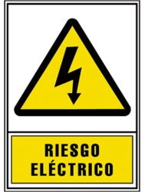
Permiso eléctrico
Se emite un permiso eléctrico para aquellos trabajos en equipos cuya fuerza motriz sea la energía eléctrica o trabajos en redes eléctricas donde se determine que existe la potencialidad de liberar un peligro de tipo eléctrico. Cada unidad de negocio debe indicar en su manual de seguridad eléctrica las actividades que requieren un permiso eléctrico y los representantes del área eléctrica autorizados para firmar un permiso eléctrico.

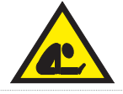
Permiso trabajo confinado
Se emite un permiso cuando el trabajo se realice en un recinto con aberturas limitadas de entrada y salida, sin ventilación o con ventilación natural desfavorables donde se pueden producir atmosferas peligrosas, y sea por acumulación de contaminantes tóxicos o inflamables o por deficiencia de oxígeno. También se considera espacio confinado aquellos en los cuales se pueda producir una inundación o hundimiento repentino. La tipología de espacios confinados es muy amplia, pero las más frecuentes son las siguientes:

- Redes de alcantarillado
- Tanques y depósitos
- Pozos
- Fosos

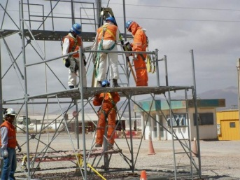
Permiso trabajo en altura
Todo trabajo que se realiza a más de 1.5 metros de altura sobre un nivel más bajo y en lugares donde no existen plataformas permanentes protegidas en todos sus lados con barandas y retenciones para evitar la caída. Todo aquel trabajo que desafíe la gravedad o actividad que después de analizado presente un riesgo potencial de caída a cualquier altura.

- PROCESO PARA APLICACIÓN DEL FORMAO DE PERMISO DE TRABAJO

- Solicitar el permiso de trabajo en la oficina SISO.
- Evaluar las condiciones de riesgo del área a intervenir.
- Gestionar los correctivos y sistemas de seguridad que se requieran para la ejecución de la tarea.
- Reunir a su equipo de trabajo y evaluar las condiciones de salud del personal.
- Verificar los criterios de seguridad manifestados por el personal tales como las inspecciones de los equipos y la condición de los mismos.
- Diligenciar el permiso de trabajo directamente en el área a intervenir.
- Informar al jefe de área o liberador que los riesgos del área se han controlado para que se dé la autorización o liberación del trabajo.
- Supervisar continuamente las tareas de alto riesgo y corregir desviaciones de seguridad inmediatamente como se presenten.
- Informar al jefe de área o liberador que se han finalizado las actividades, e informar de cualquier novedad que se presente durante el desarrollo de las labores.
- Verificar el cierre del permiso de trabajo por parte del liberador en el área.
- Cerrar el permiso de trabajo una vez se haya concluido.
- Si la actividad es Rutinaria, es responsabilidad del emisor salvaguardar el permiso de trabajo hasta haber completado las tres columnas correspondientes a tres días de trabajo o a tres tareas con una separación de no más de 1 día entre sí.
- Entregar el permiso de trabajo a la oficina SISO una vez se haya agotado el espacio de diligenciamiento y solicitar un nuevo formato en caso de requerirlo. Oficina

- CONTROL DE REGISTROS

- Planilla de asistencia.
- Inspecciones planeadas
- Matriz de riesgos

- DOCUMENTOS DE REFERENCIAS

- Procedimiento de Control de Documentos y Registros,
- Procedimiento de identificación de riesgos.
- Procedimiento de inspecciones.
- Procedimiento de Comunicaciones, Consulta y Participación.

- ANEXOS
Anexo 1: Formato para AST
Anexo 2: planilla de asistencia.

- CONTROL DE MODIFICACIONES

Versión | Fecha | Descripción del Cambio
00 | 23/12/2013 | Creación del documento
01 | 28/12/2013 | Se anexo el ítem 6, 6.1 y 7 sobre los permisos de trabajo.

ANEXO 1: FORMATO DE ATS.
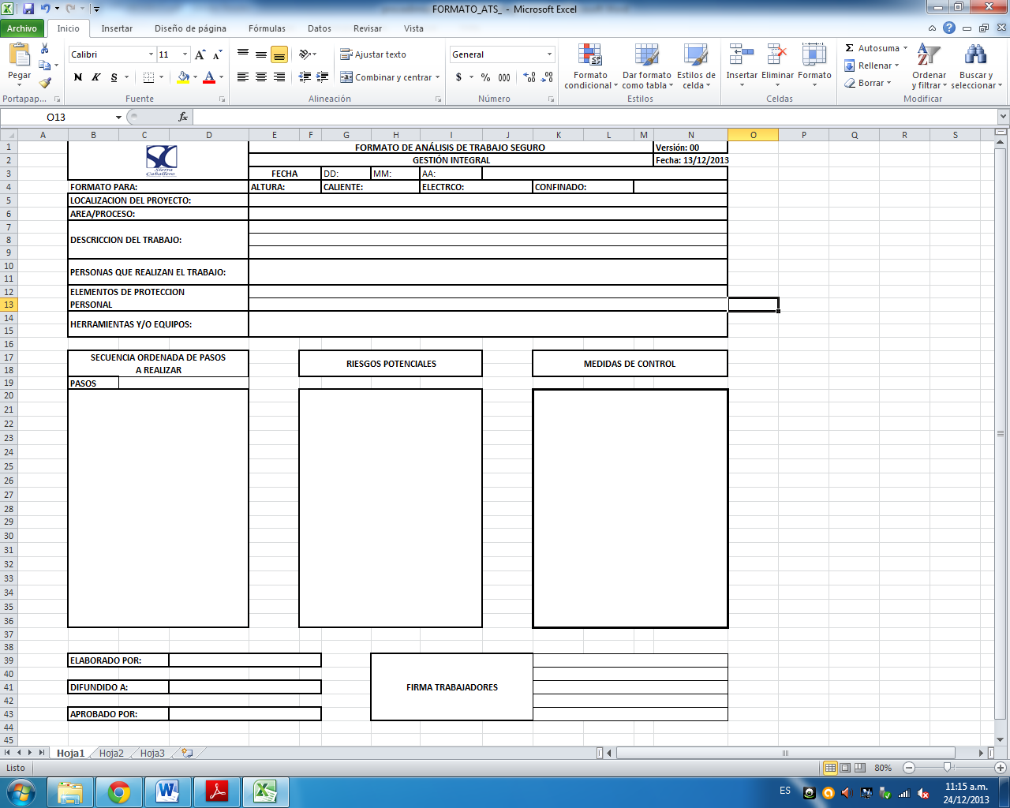

ANEXO 2: PLANILLA DE ASISTENCIA
